## 如何在 GitHub 上写博客？

参考：<http://www.zhihu.com/question/20962496>

1. 下载安装Git：地址 <https://git-scm.com/>
2. 开始菜单Git Bash打开
3. 注册GitHub账号：地址 <https://github.com/>
4. 配置和使用Git Bash

配置SSH KEYS（本地的git项目通过SSH KEYS与远程的github建立联系）

1. 生成SSH KEYS：

$ cd ~/.ssh ----检查本机的ssh密钥（如果提示No such file or directory 说明是第一次使用git。原博在不是第一次使用ssh的情况下，备份和移除了原来的ssh key设置，我这里直接把C:\Users\...\.ssh 文件夹全部删除，重新生成SSH KEY了）

$ ssh-keygen -t rsa -C ["邮件地址@youremail.com"](mailto:\"邮件地址@youremail.com\") ----””中的邮件地址改成自己的邮件地址。输入命令后多次回车即可，直至出现类似下面的界面，SSH KEY生成成功，在C:\Users\...\.ssh 文件夹中（如果没有文件，设置显示隐藏文件）。将文件夹中文件用记事本打开，内容是ssh开头，邮箱结尾的那个长字符串即密码，我们下面会用到。

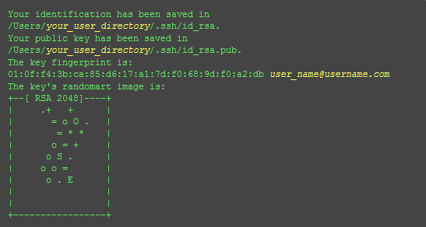

1. 添加SSH KEY 到GitHub：

Github网站登录，右上角，选择Settings

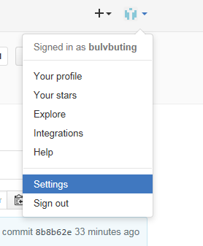

选择SSH and GPG keys

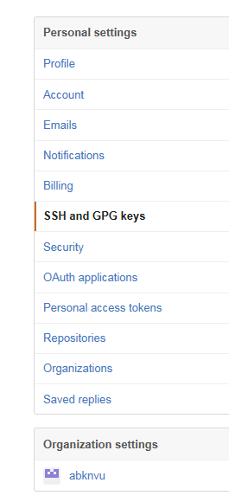

选择New SSH key

3

Title随便写，Key即为上面生成的Key，点击Add SSH key即可。

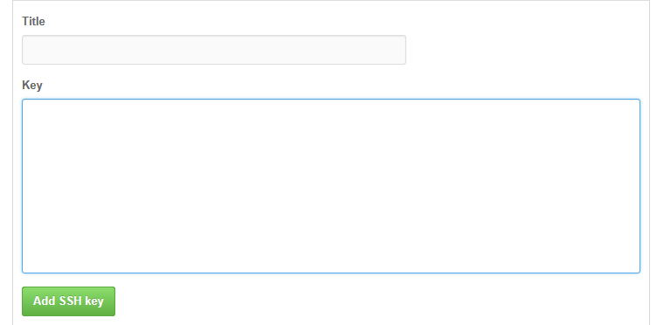

1. 设置账号信息 ----（这块目的是啥暂时不清楚）

$ git config --global user.name "你的名字" ----名字必须是真正名字，不是登录名

$ git config --global user.email ["your_email@youremail.com"](mailto:\"your_email@youremail.com\") ----邮箱改为自己的邮箱

1. 设置代理 ----（因为用的是公司局域网，所以需要这一步，不需要的可跳过）

因为平时开发用myeclipse，所以我通过myeclipse设置的代理。

首先打开网络和共享中心，左下角，Internet选项

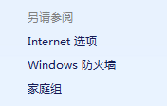

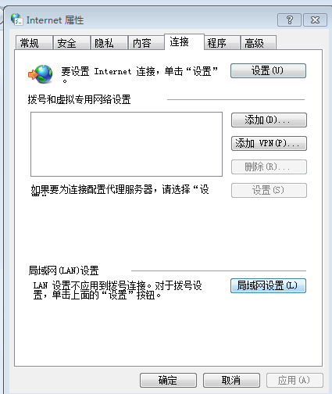

点击上图中的局域网设置，地址端口复制下来，下面要用

Window--preferences--搜索git--configuration

点击add entry ，key输入：http.proxy，value输入上面的地址和端口 即可

1. 验证是否配置完毕

验证之前，首先去邮箱中激活账号，激活邮件应该是最早的那个邮件

激活完毕后，登录进github，右上角Your profile

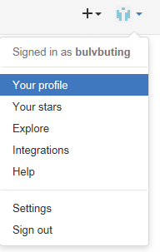

选择第二列，New

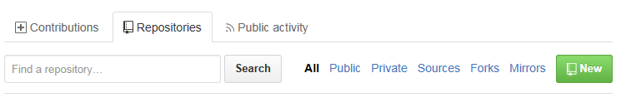

或者直接登录进去，就可以看见New respository

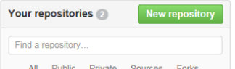

这两种方式均可新建一个工程，后面名字有两种情况：一种是你的GitHub用户名建立的username.github.io这样的为用户&组织页（站），另一种是依附的工程名。username为自己的用户名。



填写好名字，提交即可。

我们以username.github.io为例，建好之后，打开

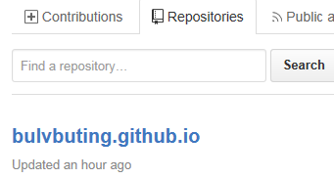

选择settings



点击Launch 。。

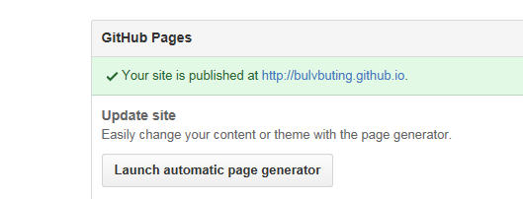

继续



选择喜欢的模板（如果在他人的博客中看到喜欢的模板，可以把代码复制到自己的模板那里，具体操作方式，以后会详细研究）

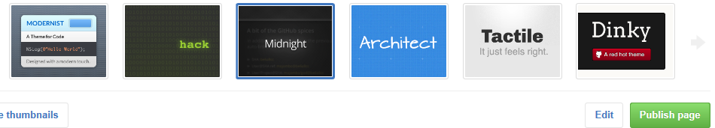

Publish 即可。

index.html 即为显示页面的样式。

输入https://username.github.io/这种格式的地址即可看到自己的博客欢迎页 ----username为自己的用户名

博客可以在网页上进行编辑，也可以在本地编辑后，上传的Github，这个以后会详细研究。

1. 这一步是针对myeclipse而言的，不适用myeclipse的可忽略

Import一个git工程

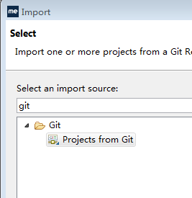

下一步

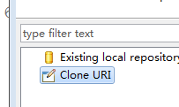

URI输入自己Github上面的地址，下一步即可



